# Homilie – Tweede zondag door het jaar – jaar A 19.02.2020

## Jesaja 49, 3.5-6 / 1 Korintiërs 1, 1-3 / Johannes 1, 29-34

Het evangelie van vandaag bouwt voort op het optreden van Johannes de Doper. Hij had – eerder tegen zijn zin, hoorden we vorig weekend – Jezus gedoopt in het water van de Jordaan. Johannes had zich liever door Jezus laten dopen dan omgekeerd. Hij had toen de stem van de Vader gehoord die zei: *‘Deze is mijn welbeminde Zoon in wie Ik mijn welbehagen heb gesteld’* en hij had de Geest in de gedaante van een duif op Jezus zien neerdalen.

Om Jezus aan te kondigen was Johannes, de Voorloper, gaan dopen. Een doopsel ter bekering om de harten te openen voor de komende Heer. Toen Jezus dan aan de Jordaan tussen de mensen stond om zich te laten dopen, toen die Stem had geklonken en de Geest op Jezus was neergedaald, wist Johannes dat hijzelf kleiner moest worden en Jezus groter.

Vanaf dan wordt hij *‘verwijzer’*. Hij wijst Jezus aan met heel bijzondere woorden: *‘Zie het Lam Gods dat de zonden van de wereld wegneemt.’* Een mysterieuze diepte klinkt op in deze nieuwe naam. Jezus is het Lam Gods, een naam die de kern van Jezus’ zending uitdrukt. Hij zal als een schuldeloos lam geslachtofferd worden, dood gemaakt omdat Hij niet kon haten, omdat Hij weigerde te oordelen en te veroordelen. Hij weigerde mee te gaan in de twisten en onenigheden van de mensen. Hij bleef trouw aan de liefde-opdracht die Hij van de Vader had ontvangen.

De zondigheid en de pretentie van de mensen brachten Hem op het kruis. Hij *droeg* die zondigheid, Hij verzette zich niet. Hij vergaf zijn beulen. Hij nam de zonde op in zijn geslachtofferd lichaam. Dit mysterie – ik kan het niet anders noemen – werd aan Johannes geopenbaard en toen hij Jezus naar zich toe zag komen, sprak hij die onvergetelijke woorden: *‘Zie het Lam Gods dat de zonden van de wereld wegneemt’*.

Woorden die de Kerk in haar eucharistische samenkomsten vanaf de vroegste tijden met liefde herhaalt. Drie maal klinken deze woorden, kort voor de communie. Ze begeleiden een heel bijzonder moment: de *fractio*, of *‘de breking van het brood’*. De woorden van Johannes worden in de liturgie de gesproken echo van de breking van het brood. Die breking is beeld van Jezus’ zelfgave, als zijn lichaam wordt gebroken op het kruis. Die breking en de naam ‘Lam Gods’ wijzen naar één en dezelfde werkelijkheid.

In de vroege Kerk, toen de pasgebouwde basilieken van Rome volstroomden met nieuwe christenen, nam die *fractio, de breking van het brood* een hele tijd in beslag. De broden die de gelovigen meebrachten werden op het altaar gebroken. De zang van het ‘Agnus Dei’, het ‘Lam Gods’, werd aangehouden zolang de breking duurde, steeds met het ‘ontferm u over ons’ en het werd besloten met ‘geef ons de vrede’. De zingende gemeenschap bouwde zo als het ware een spanning op tot de priester dit ritueel, dat begint bij het Onzevader en verder loopt langs de vredewens en het ‘Lam Gods’, het gebroken brood ophief en toonde met de woorden van Johannes de Doper: *‘Zie het Lam Gods, dat de zonden van de wereld wegneemt’*, waarop de gemeenschap als uit één mond antwoordde met de woorden van de honderdman die Jezus om genezing vroeg voor zijn knecht: *‘Deus non sum dignus’, ‘Heer, ik ben niet waardig’*. En destijds, toen honderden gelovigen optrokken naar het altaar, zong het koor een mooi vers uit Psalm 34: *‘Proeft en geniet hoe zoet de Heer is.’*

Zoals Johannes Jezus aanwees, zo heft de priester het gebroken brood op. En zoals de leerlingen van Johannes de Doper op zijn woord Jezus achterna gingen om te zien waar Hij verbleef, zo trekken wij, als gelovige christenen, tijdens de communie naar het altaar om de Heer te ontmoeten. Wij trekken uit om te zien waar Hij verblijf houdt, maar Hij neemt verblijf in ons als wij Hem ontvangen in die communie.

Het Lam Gods, Jezus de Heer, gestorven uit liefde, gezonden van bij de Vader om de oneindigheid van de goddelijke liefde op aarde gestalte te geven, wordt ons in elke eucharistie en ook in Woord- en Communiediensten aangereikt als voedsel dat Gods liefde in ons binnenbrengt en er ons mee verbindt. Een vergelijkbare gedachte hoorden we in de tweede lezing, waarin we hoorden hoe Paulus de christenen van Korinthe begroet als *‘zij die geheiligd in Christus Jezus, tot een heilig leven zijn bestemd.’* We delen dus in Jezus’ zending. Van hieruit, nadat we die liefde hebben geproefd in de communie, worden we gezonden om op onze beurt lief te hebben, om alle haat en tweedracht weg te doen uit ons binnenste, maar ook, als het niet anders kan, om haat en tweedracht te verdragen en te vergeven. Om zelf ‘lam Gods’ te worden die met Jezus de zonden van de wereld wegdraagt. Aan ons om te getuigen van die goddelijke liefde die bevrijding kan brengen bij de mensen.

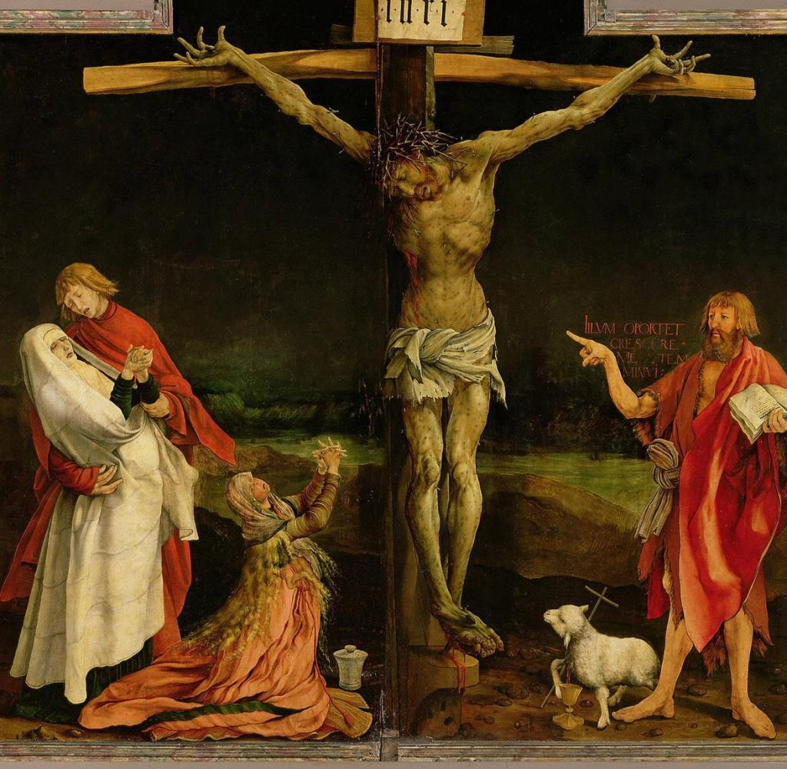

*‘Johannes, de verwijzer’, Isenheimer Altaar, Matthias Grünewald, 1513-15, Museum Unterlinden, Colmar*

*Jan Verheyen – Lier.*

*2de zondag door het jaar A – 19.1.2020*

*(Inspiratie: o.a. Homiletische suggesties bij de zondagse eucharistieviering, Jg. 50 nr. 1, december 2019 – jaar A)*